Рыночный риск. Ревью на Задание 1 Куплинова Дмитрия

Среда разработки: PostgreSQL

Выводы:

**Плюсы:**

Использование CSV для удобства и быстроты, альтернативное выполнение 3го пункта.

**Минусы:**

Отсутствуют связи между таблицами, не использованы таблицы bond_description и base_prices1, «экзотические» строки должны удаляться из bond_description.

**Ход выполнения:**

1. Результат первого кода (выгрузка base_prices2):

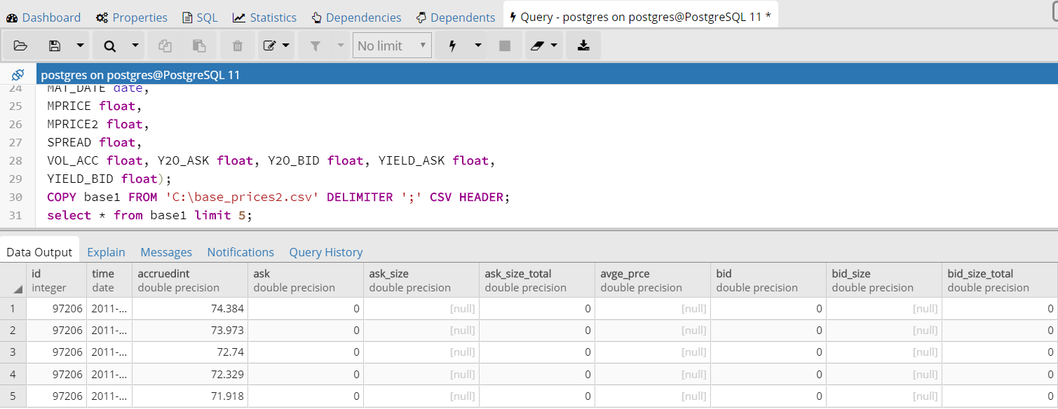

1. Результат второго кода (выгрузка instrs)

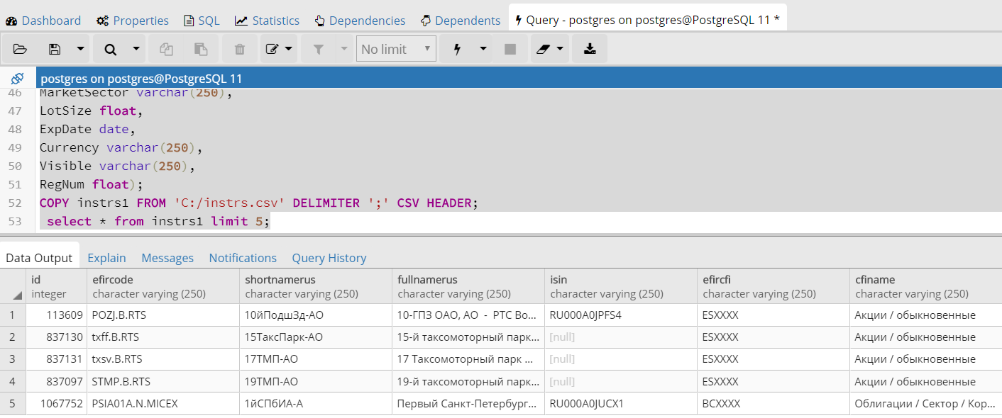

3) Автор определяет долю пустых строчек более 50% по всей таблице base_price2??? 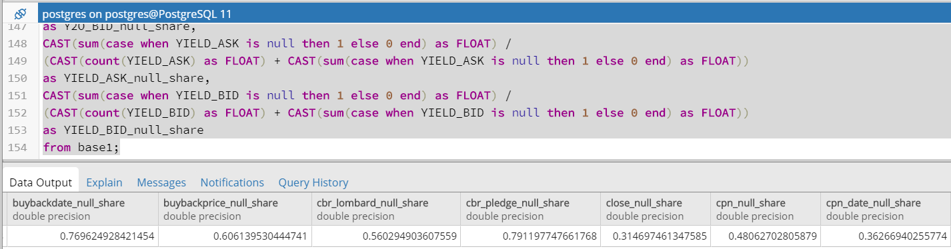

4) Создание новой таблицы из «экзотичных» столбцов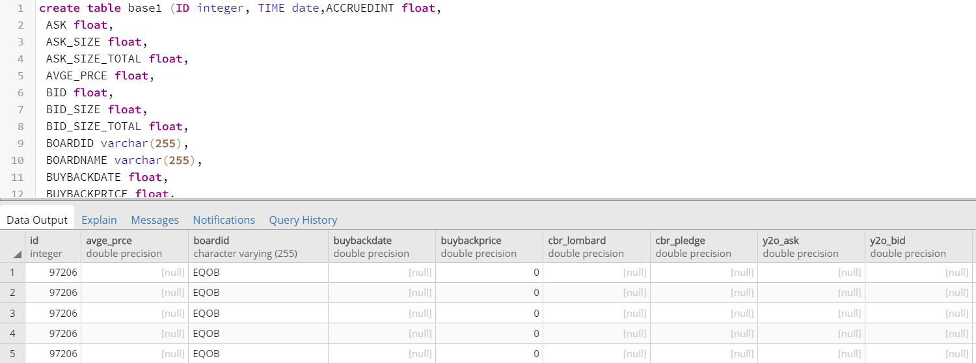

5) Удаление строк из старой таблицы base1 (price_baces2)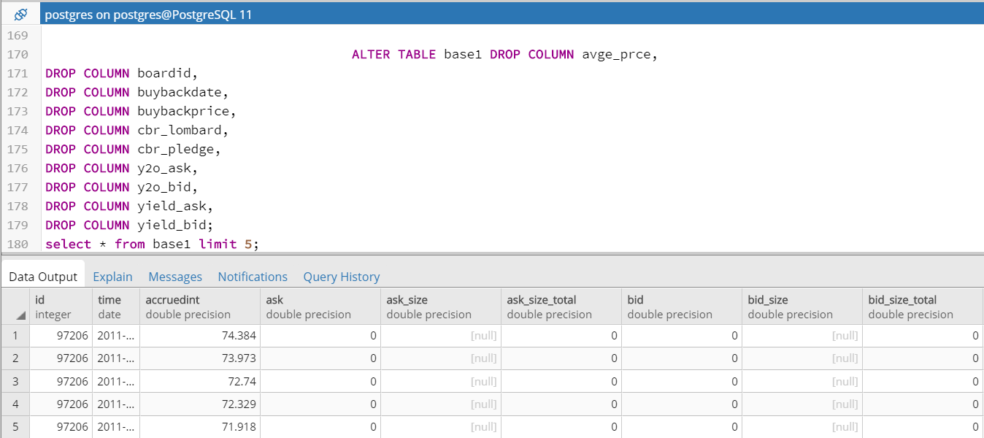

6) поиск трех облигаций у которых доля не торговых дней (по ASK) менее 10% (в случае автора 30%)